TEHNISKĀ SPECIFIKĀCIJA/ TECHNICAL SPECIFICATION Nr. TS 0105.3xx v1
Universālais plākšņu āķis/ Universal plate hook
Nr./ No | Apraksts/ Description | Minimālā tehniskā prasība/ Minimum technical requirement | Piedāvātās preces konkrētais tehniskais apraksts/ Specific technical description of the offered product | Avots/ Source | Piezīmes/ Remarks
 | Vispārīgā informācija/ General information
 | Ražotājs (nosaukums, atrašanās vieta)/ Manufacturer (name and location) | Norādīt/ Specify
 | 0105.300 Universālais plākšņu āķis/ Universal plate hook | Tipa apzīmējums/ Type reference
 | 0105.301 Tērauda stīpa/ Steel hoop 19x0.75x25000 mm. | Tipa apzīmējums/ Type reference
 | 0105.302 Tērauda sprādze metāla stīpai/ Steel buckle for metal hoop | Tipa apzīmējums/ Type reference
 | Universālais plākšņu āķis paredzēts stiprināšani pie dzelzsbetona balsta un sienas/ Universal plate hook is used in reinforced concrete pole installations and wall installations | Atbilst/ Compliant
 | Parauga piegādes laiks tehniskajai izvērtēšanai (pēc pieprasījuma), darba dienas/ Delivery time for sample technical check (on request), working days | Norādīt/ Specify
 | Standarti/ Standarts
 | LVS EN ISO 14713-1:2017 (Cinka pārklājumi. Vadlīnijas un rekomendācijas dzelzs un tērauda konstrukciju korozijaizsardzībai. 1.daļa: Projektēšanas vispārīgie principi un korozijizturība)/ LVS EN ISO 14713-1:2017; Zinc coatings - Guidelines and recommendations for the protection against corrosion of iron and steel in structures. Part 1: General principles of design and corrosion resistance) | Atbilst/ Compliant
 | Dokumentācija/ Documentation
 | Ir iesniegts preces attēls, kurš atbilst sekojošām prasībām/An image of the product that meets the following requirements has been submitted:  - ".jpg" vai “.jpeg” formātā/ ".jpg" or ".jpeg" format  - izšķiršanas spēja ne mazāka par 2Mpix/ resolution of at least 2Mpix  - ir iespēja redzēt visu preci un izlasīt visus uzrakstus, marķējumus uz tā/ the complete product can be seen and all the inscriptions markings on it can be read  - attēls nav papildināts ar reklāmu/ the image does not contain any advertisement | Atbilst/ Compliant
 | Rasējums ar izmēriem, pdf/ Drawing with dimensions, pdf | Atbilst/ Compliant
 | Tehniskā informācija/ Technical information
 | Darba vides temperatūras diapazons/  Operating ambient temperature range, ºC | -40°…+40°
 | Universālais plākšņu āķis, attēls/ Universal plate hook, drawing | Atbilst/ Compliant
 | LVS EN ISO 14713-1 Korozijnoturība vides kategorijai ne zemāk kā "C2" un kalpošanas laiks ne mazāk kā "H"/  LVS EN ISO 14713-1 Corrosion resitance for environmental category not less than “C2”, service life not less than “H” | Atbilst/ Compliant
 | Dzelzsbetona balstā āķis tiek stiprināts ar tērauda stīpu - 0105.301, kas fiksēta ar tērauda sprādzi 0105.302)/ hook assembly on reinforced concrete pole - fixing with steel hoop (TS 0105.301) and steel buckle (TS 0105.302) | Atbilst/ Compliant
 | Uz sienas tiek stiprināts ar skrūvēm/ on a wall - assembly with screws | Atbilst/ Compliant
 | Minimālie izmēri mm/ dimension; mm  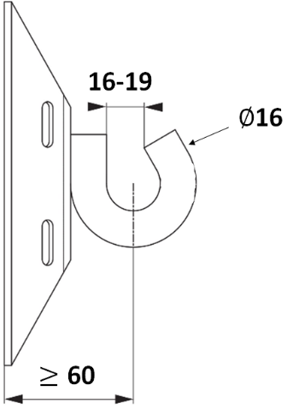 | Norādīt/ Specify
 | Mainīgie izmēri – a; b/ dimension, a,b; mm | Norādīt/ Specify
 | Metinātajiem savienojumiem šuvju katetes augstums 5mm, 30mm garai/ Welded joints - the height of the joints must be at least 5mm high, 30mm long | Atbilst/ Compliant
 | Materiāls - Karsti velmēts izejmateriāls, metāls - S235JR vai izturīgāks materiāls/ Material composition - Hot rolled iron, S235JR or higher | Norādīt/ Specify

Precīzs avots, kur atspoguļota tehniskā informācija (instrukcijas nosaukums un lapaspuse)/ An accurate source presenting the technical information (title and page of the instruction)
“Sadales tīkls” materiālu kategorijas numurs un nosaukums/ Name and number of material category of AS “Sadales tīkls”
Norādīt pilnu preces tipa apzīmējumu (modeļa nosaukums)/ Specify type reference (model name)

